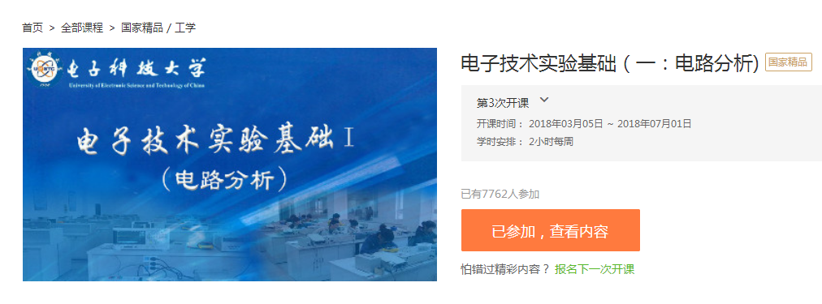
你想对某些繁杂枯燥的电路基本理论展开验证研究吗？你想尝试对自己的某些奇思妙想工程实现吗？请加入我们！本课程组在国家精品课程、国家精品资源共享课程的基础上精心打造了探索电子世界的工程实践类MOOC，这里可以带你走进电子工程实践的大门，探究电子世界的奥秘。探索电子世界，有你更精彩！
—— 课程团队

课程概述
电子技术实验基础课程是电子信息工程、通信工程等电子类专业的一门重要工程实践类课程。该门课程共计60学时，分两个学期开设。
春季学期20学时，主要是电子电路基础实验内容部分，支撑我校“电路分析与电子线路”理论课程的实践操作，包含电路分析与模拟电路基本实验内容，要求学会认识常用的电子元器件，学会使用常用的电子测量仪器，学会简单的电子测量方法，能够设计搭建简单的单元电路。
秋季学期40学时，主要是电子电路拓展实验内容，以模拟电路内容为主，强调综合性、系统性通过设计单元电路引导学生学会应用理论知识，通过预设的问题和实验中遇到的故障，引导学生学会独立思考，培养学生独立分析问题、解决问题的能力。
电子技术实验基础（一：电路分析）是国家精品MOOC和四川省精品MOOC。

预备知识
微积分、大学物理、电路分析与电子线路

证书要求
本课程的学习环节包含：观看讲课视频、完成单元测验题、参与课程讨论、参加期末考试。 课程学习成绩由三个部分构成：
（1）课后作业：在每一次实验结束后，需完成课后测试题；占课程成绩的40%。
（2）讨论：参与课程讨论占课程成绩的10%。
（3）课程考试：课程结束后，学生可以参加课程的最后考试，成绩占50%。
完成课程学习并考核合格(>=60分)的可获得合格证书

课程网址
http://www.icourse163.org/course/UESTC-1001551010

